МИНИСТЕРСТВО НАУКИ И ВЫСШЕГО ОБРАЗОВАНИЯ РОССИЙСКОЙ ФЕДЕРАЦИИ

ФЕДЕРАЛЬНОЕ ГОСУДАРСТВЕННОЕ АВТОНОМНОЕ  
ОБРАЗОВАТЕЛЬНОЕ УЧРЕЖДЕНИЕ ВЫСШЕГО ОБРАЗОВАНИЯ

«Национальный исследовательский университет ИТМО»

ФАКУЛЬТЕТ ПРОГРАММНОЙ ИНЖЕНЕРИИ И  
КОМПЬЮТЕРНОЙ ТЕХНИКИ

**ЛАБОРАТОРНАЯ РАБОТА №2**

по дисциплине

«ИНФОРМАТИКА»

Синтез помехоустойчивого кода

Вариант №80

***Выполнил:***Студент группы P3107  
Шишкин Артём Владимирович

***Проверил:***Балакшин Павел Валерьевич

кандидат технических наук, доцент факультета ПИиКТ

**Содержание**

Задание 3

Основные этапы вычисления 5

Заключение 9

Список литературы 10

# **Задание**

1. Определить свой вариант задания с помощью номера в ISU (он же номер студенческого билета). Вариантом является комбинация 3-й и 5-й цифр. Т.е. если номер в ISU = 123456, то вариант = 35.
2. На основании номера варианта задания выбрать набор из 4 полученных сообщений в виде последовательности 7-символьного кода.
3. Построить схему декодирования классического кода Хэмминга (7;4), которую представить в отчёте в виде изображения.
4. Показать, исходя из выбранных вариантов сообщений (по 4 у каждого – часть №1 в варианте), имеются ли в принятом сообщении ошибки, и если имеются, то какие. Подробно прокомментировать и записать правильное сообщение.
5. На основании номера варианта задания выбрать 1 полученное сообщение в виде последовательности 11-символьного кода.
6. Построить схему декодирования классического кода Хэмминга (15;11), которую представить в отчёте в виде изображения.
7. Показать, исходя из выбранного варианта сообщений (по 1 у каждого – часть №2 в варианте), имеются ли в принятом сообщении ошибки, и если имеются, то какие. Подробно прокомментировать и записать правильное сообщение.
8. Сложить номера всех 5 вариантов заданий. Умножить полученное число на 4. Принять данное число как число информационных разрядов в передаваемом сообщении. Вычислить для данного числа минимальное число проверочных разрядов и коэффициент избыточности.
9. Дополнительное задание №1 (позволяет набрать от 86 до 100 процентов от максимального числа баллов БаРС за данную лабораторную). Написать программу на любом языке программирования, которая на вход получает набор из 7 цифр «0» и «1», записанных подряд, анализирует это сообщение на основе классического кода Хэмминга (7,4), а затем выдает правильное сообщение (только информационные биты) и указывает бит с ошибкой при его наличии.

# **Основные этапы вычисления**

1. 1 задание - №86

Сообщение «0001110»

0100001

Рис.1 «Общая таблица для классического кода Хэмминга»

s1 = r1 ⊕ i1 ⊕ i2 ⊕ i4 = 0 ⊕ 0 ⊕ 1 ⊕ 0 = 1

s2 = r2 ⊕ i1 ⊕ i3 ⊕ i4 = 0 ⊕ 0 ⊕ 1 ⊕ 0 = 1

s3 = r3 ⊕ i2 ⊕ i3 ⊕ i4 = 1 ⊕ 1 ⊕ 1 ⊕ 0 = 1

Контрольная сумма s = 111 – ошибка в i4, верное сообщение “0001111”

1. 2 задание - №10

Сообщение «1010000»

Рис.1 «Общая таблица для классического кода Хэмминга»

s1 = r1 ⊕ i1 ⊕ i2 ⊕ i4 = 1 ⊕ 1 ⊕ 0 ⊕ 0 = 0

s2 = r2 ⊕ i1 ⊕ i3 ⊕ i4 = 0 ⊕ 1 ⊕ 0 ⊕ 0 = 1

s3 = r3 ⊕ i2 ⊕ i3 ⊕ i4 = 0 ⊕ 0 ⊕ 0 ⊕ 0 = 0

Контрольная сумма s = 010 – ошибка в r2, верное сообщение “1110000”

1. 3 задание - №36

Сообщение «1000010»

Рис.1 «Общая таблица для классического кода Хэмминга»

s1 = r1 ⊕ i1 ⊕ i2 ⊕ i4 = 1 ⊕ 0 ⊕ 0 ⊕ 0 = 1

s2 = r2 ⊕ i1 ⊕ i3 ⊕ i4 = 0 ⊕ 0 ⊕ 1 ⊕ 0 = 1

s3 = r3 ⊕ i2 ⊕ i3 ⊕ i4 = 0 ⊕ 0 ⊕ 1 ⊕ 0 = 1

Контрольная сумма s = 110 – ошибка в i4, верное сообщение “1000011”

1. 4 задание - №76

Сообщение «0110101»

Рис.1 «Общая таблица для классического кода Хэмминга»

Контрольная сумма s = 110 – ошибка в i1, верное сообщение “0100101”

1. Код Хэмминга (15;11) №79

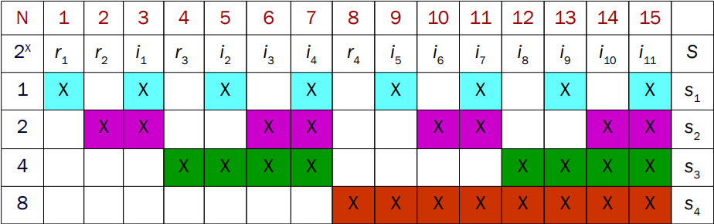

Рис.2 «Общая таблица для кода Хэмминга (15;11)

Сообщение:

“001110011110100”

|  |  |  |  |  |  |  |  |  |  |  |  |  |  |  |
| --- | --- | --- | --- | --- | --- | --- | --- | --- | --- | --- | --- | --- | --- | --- |
| r1 | r2 | i1 | r3 | i2 | i3 | i4 | r4 | i5 | i6 | i7 | i8 | i9 | i10 | i11 |
| 0 | 0 | 1 | 1 | 1 | 0 | 0 | 1 | 1 | 1 | 1 | 0 | 1 | 0 | 0 |

s1 = r1 ⊕ i1 ⊕ i2 ⊕ i4 ⊕ i5 ⊕ i7 ⊕ i9 ⊕ i11 = 0 ⊕ 1 ⊕ 1 ⊕ 0 ⊕ 1 ⊕ 1 ⊕ 1 ⊕ 0 = 1

s2 = r2 ⊕ i1 ⊕ i3 ⊕ i4 ⊕ i6 ⊕ i7 ⊕ i10 ⊕ i11 = 0 ⊕ 1 ⊕ 0 ⊕ 0 ⊕ 1 ⊕ 1 ⊕ 0 ⊕ 0 = 1

s3 = r3 ⊕ i2 ⊕ i3 ⊕ i4 ⊕ i8 ⊕ i9 ⊕ i10 ⊕ i11 = 1 ⊕ 1 ⊕ 0 ⊕ 0 ⊕ 0 ⊕ 1 ⊕ 0 ⊕ 0 = 1

s4 = r4 ⊕ i5 ⊕ i6 ⊕ i7 ⊕ i8 ⊕ i9 ⊕ i10 ⊕ i11 = 1 ⊕ 1 ⊕ 1 ⊕ 1 ⊕ 0 ⊕ 1 ⊕ 0 ⊕ 0 = 1

Контрольная сумма s = 1111 – ошибка в i11, верное сообщение “001110011110101”

1. № ((79 + 76 + 36 + 10 + 86) * 4) = 1148

Для определения минимального числа контрольных разрядов воспользуемся формулой: r + i + 1 ⩽ 2r, i = 1148

1449 ⩽ 2r -r, минимальное целое r для выполнения равенства

r = 11, коэффициент избыточности = r / (r + 1) =

= 11 / (11 + 1148) ≈ 0,00949

Ответ: r = 11, коэффициент избыточности ≈ 0,00949

1. Дополнительное задание

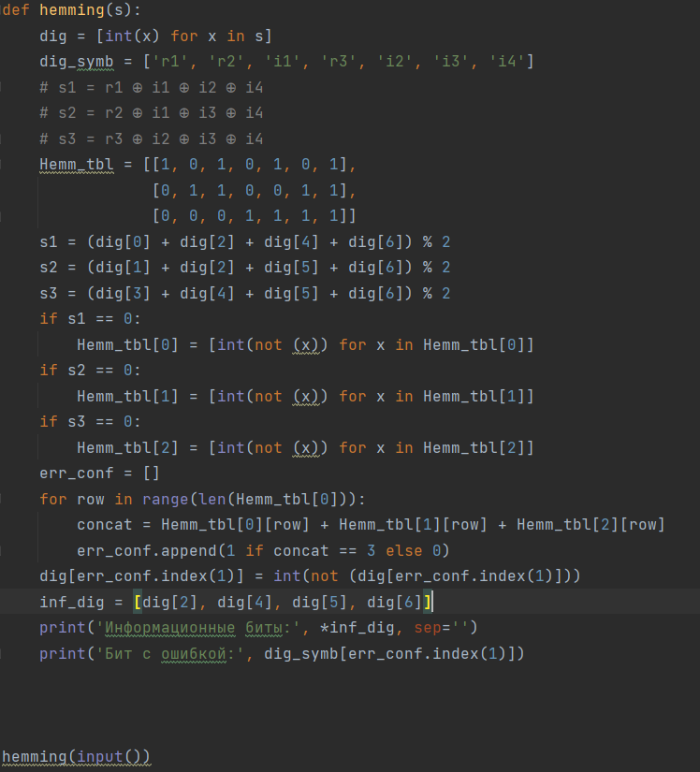

Рис. 3 «Код Хэмминга Python»

# **Заключение**

В ходе выполнения лабораторной работы я узнал, как работает код Хэмминга, научился определять ошибки в сообщениях с помощью классического и неклассического кода, вычислять синдромы, контрольные суммы, коэффициент избыточности.